枣庄高新区党政综合办公室2022年政府

信息公开工作年度报告

本报告根据《中华人民共和国政府信息公开条例》《中华人民共和国政府信息公开工作年度报告格式》的通知（国办公开办函〔2021〕30号）和省、市有关工作要求，由枣庄高新区党政综合办公室编制。本报告所列数据的统计时限自2022年1月1日至2022年12月31日。本报告全文将在枣庄高新区官方网站（http://www.zzctp.gov.cn/）“政府信息公开年度报告”专栏公布。如对本年度政府信息公开工作年度报告有疑问，请与枣庄高新区党政综合办公室信息科联系（联系电话:0632-8626577，电子邮箱:gxqzwgkb@163.com）。

一、总体情况

（一）主动公开工作情况

会议公开方面，2022年共召开8次管委会主任办公会议、9次区级领导干部办公会议、82次专题会议。其中，发布新闻通稿形式公开了8次管委会主任办公会议、9次区级领导干部办公会议，采取广播电视、网络和新媒体等形式向社会公开了8次管委会主任办公会议、9次区级领导干部办公会议。

政策文件方面，主动公开管委会文件、管委会办公室文件和规范性文件14件，依申请公开0件，不予公开10件，网上公开了14件，配发解读材料14件。其中分管负责人解读政策4件、多角度解读2件。

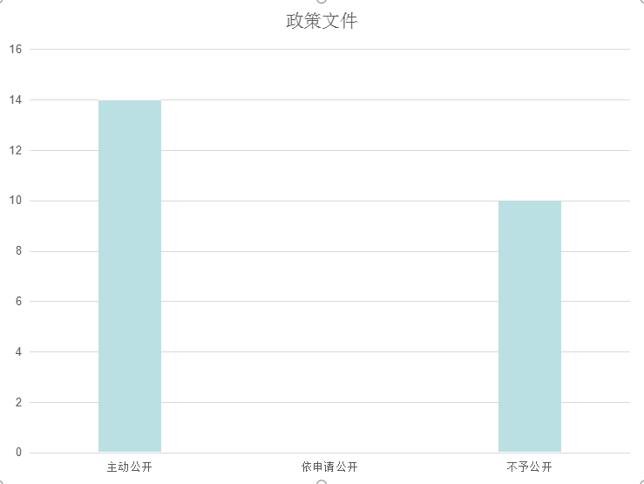

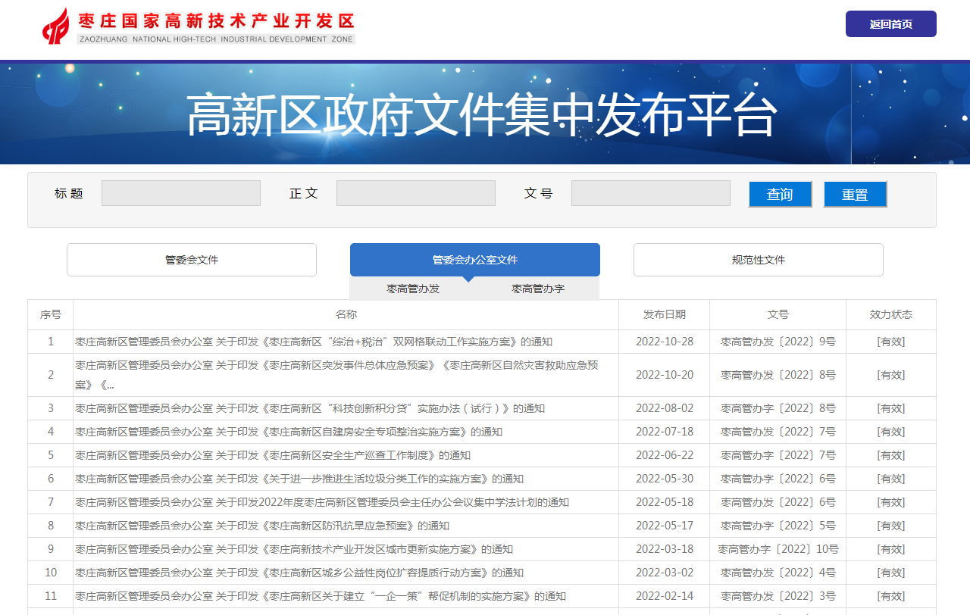

其他信息方面，及时更新政策文件、领导之窗、机构职能等，编制发布政府信息主动公开基本目录；主动公开政府信息261条；按季度印发政务公开考核通报4次，有效督促各部门单位政府信息公开工作的开展。

（二）依申请公开办理情况

1.收到和处理政府信息公开申请情况

2022年枣庄高新区处理依申请公开11件，处理市政府协查函9件。

收费和减免情况：根据财政部、国家发展改革委联合印发的《关于清理规范一批行政事业性收费有关政策的通知》规定，本年度依申请公开政府信息未收取任何费用，包括：检索费、复制费（含案卷材料复制费）、邮寄费。

2.政府信息公开行政复议、行政诉讼情况

2022年，因政府信息公开被申请行政复议2件，因公民、法人和其他组织认为行政机关政府信息公开工作具体行政行为侵犯其合法权益，提起行政诉讼0件。

（三）政府信息管理

按照法定时限及时发布并实时更新法定主动公开内容。明确责任，各部门分管政府信息公开工作的领导人员是第一责任人，各行政机关政府信息公开工作机构是法定责任主体，负责推进协调政府信息公开平台建设和管理工作。

（四）政府信息公开平台建设

一是设立政府信息公开专栏，在政府门户网站信息公开专栏设置长者专区、基层政务公开标准化规范化、财政预决算等12个专栏，方便群众浏览、知晓；二是完善基层标准化规范化建设，全区已建设标准化规范化区级专区1处、街道专区3处、村居专区6处；三是及时维护更新微信公众号、微博等政务新媒体。

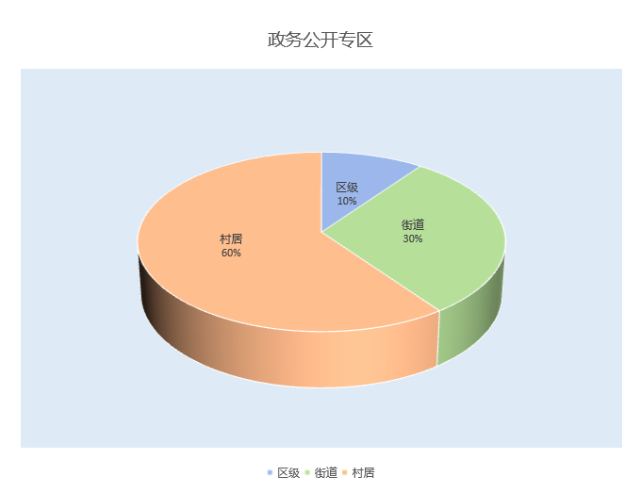

（五）监督保障

一是强化监督管理机制。将政务公开工作纳入绩效考核，实行每月定期监测、每季度按时通报，加大政务公开工作自查自纠力度，把政务公开工作落到实处，确保政务公开工作高质量、高标准、严要求开展。二是加强培训力度。举办政务公开工作培训班，进一步提升工作人员业务能力和水平，促进政务公开工作规范有序开展。

二、主动公开政府信息情况

|  |  |  |  |
| --- | --- | --- | --- |
| 第二十条第（一）项 | | | |
| 信息内容 | 本年制发件数 | 本年废止件数 | 现行有效件数 |
| 规章 | 0 | 0 | 0 |
| 行政规范性文件 | 0 | 0 | 0 |
| 第二十条第（五）项 | | | |
| 信息内容 | 上一年项目数量 | 本年增/减 | 处理决定数量 |
| 行政许可 | 0 | 0 | 0 |
| 第二十条第（六）项 | | | |
| 信息内容 | 上一年项目数量 | 本年增/减 | 处理决定数量 |
| 行政处罚 | 0 | 0 | 0 |
| 行政强制 | 0 | 0 | 0 |
| 第二十条第（八）项 | | | |
| 信息内容 | 上一年项目数量 | 本年增/减 | |
| 行政事业性收费 | 0 | 0 | |

三、收到和处理政府信息公开申请情况

|  |  |  |  |  |  |  |  |  |  |
| --- | --- | --- | --- | --- | --- | --- | --- | --- | --- |
| （本列数据的勾稽关系为：第一项加第二项之和，  等于第三项加第四项之和） | | | 申请人情况 | | | | | | |
| 自然人 | 法人或其他组织 | | | | | 总计 |
| 商业企业 | 科研机构 | 社会公益组织 | 法律服务机构 | 其他 |
| 一、本年新收政府信息公开申请数量 | | | 11 | 0 | 0 | 0 | 0 | 0 | 11 |
| 二、上年结转政府信息公开申请数量 | | | 0 | 0 | 0 | 0 | 0 | 0 | 0 |
| 三、本年度办理结果 | （一）予以公开 | | 1 | 0 | 0 | 0 | 0 | 0 | 1 |
| （二）部分公开（区分处理的，只计这一情形，不计其他情形） | | 4 | 0 | 0 | 0 | 0 | 0 | 4 |
| （三）不予公开 | 1.属于国家秘密 | 0 | 0 | 0 | 0 | 0 | 0 | 0 |
| 2.其他法律行政法规禁止公开 | 0 | 0 | 0 | 0 | 0 | 0 | 0 |
| 3.危及“三安全一稳定” | 0 | 0 | 0 | 0 | 0 | 0 | 0 |
| 4.保护第三方合法权益 | 0 | 0 | 0 | 0 | 0 | 0 | 0 |
| 5.属于三类内部事务信息 | 0 | 0 | 0 | 0 | 0 | 0 | 0 |
| 6.属于四类过程性信息 | 0 | 0 | 0 | 0 | 0 | 0 | 0 |
| 7.属于行政执法案卷 | 0 | 0 | 0 | 0 | 0 | 0 | 0 |
| 8.属于行政查询事项 | 0 | 0 | 0 | 0 | 0 | 0 | 0 |
| （四）无法提供 | 1.本机关不掌握相关政府信息 | 6 | 0 | 0 | 0 | 0 | 0 | 6 |
| 2.没有现成信息需要另行制作 | 0 | 0 | 0 | 0 | 0 | 0 | 0 |
| 3.补正后申请内容仍不明确 | 0 | 0 | 0 | 0 | 0 | 0 | 0 |
| （五）不予处理 | 1.信访举报投诉类申请 | 0 | 0 | 0 | 0 | 0 | 0 | 0 |
| 2.重复申请 | 0 | 0 | 0 | 0 | 0 | 0 | 0 |
| 3.要求提供公开出版物 | 0 | 0 | 0 | 0 | 0 | 0 | 0 |
| 4.无正当理由大量反复申请 | 0 | 0 | 0 | 0 | 0 | 0 | 0 |
| 5.要求行政机关确认或重新  出具已获取信息 | 0 | 0 | 0 | 0 | 0 | 0 | 0 |
| （六）其他处理 | 1.申请人无正当理由逾期不补正、行政机关不再处理其政府信息公开申请 | 0 | 0 | 0 | 0 | 0 | 0 | 0 |
| 2.申请人逾期未按收费通知要求缴纳费用、行政机关不再处理其政府信息公开申请 | 0 | 0 | 0 | 0 | 0 | 0 | 0 |
| 3.其他 | 0 | 0 | 0 | 0 | 0 | 0 | 0 |
| （七）总计 | | 0 | 0 | 0 | 0 | 0 | 0 | 11 |
| 四、结转下年度继续办理 | | | 0 | 0 | 0 | 0 | 0 | 0 | 0 |

四、政府信息公开行政复议、行政诉讼情况

|  |  |  |  |  |  |  |  |  |  |  |  |  |  |  |
| --- | --- | --- | --- | --- | --- | --- | --- | --- | --- | --- | --- | --- | --- | --- |
| 行政复议 | | | | | 行政诉讼 | | | | | | | | | |
| 结果  维持 | 结果  纠正 | 其他  结果 | 尚未  审结 | 总  计 | 未经复议直接起诉 | | | | | 复议后起诉 | | | | |
| 结果  维持 | 结果纠正 | 其他  结果 | 尚未  审结 | 总计 | 结果维持 | 结果  纠正 | 其他  结果 | 尚未  审结 | 总计 |
| 1 | 1 | 0 | 0 | 2 | 0 | 0 | 0 | 0 | 0 | 0 | 0 | 0 | 0 | 0 |

五、政府信息公开工作存在的主要问题及改进情况

2022年，区党政综合办公室结合上一年度存在的问题进行了针对性整改，取得了一定成绩，但是与全面深化政务公开工作要求和人民群众的期待相比，仍然存在公开平台建设创新不足、政策文件解读形式不够丰富等问题。下一步，我们将按照市政府办公室推进政务公开工作的部署要求，完善工作制度、细化工作措施，不断提升政府信息公开工作水平。一是进一步推动政府网站与政务新媒体协同公开信息，坚持站在群众视角，不断探索提升政策文件宣传覆盖面，拓宽政务公开的广度。二是针对社会关注度高、群众关心关切的政策文件和重大决策信息，及时发布并通过多种形式解读，让“黄金政策”发挥“黄金效应”，增强政务公开的精度。

六、其他需要报告的事项

1.本年度政府信息公开申请未达到《政府信息公开信息处理费管理办法》（国办函〔2020〕109号）所规定的信息处理费收费标准，故未收取信息处理费。

2.本行政机关人大代表建议和政协提案办理结果公开情况。全年未承办区级人大代表建议和区政协委员提案。

3.本行政机关年度政务公开工作创新情况。一是强化主动发布机制。凡属于《政府信息公开制度》《政务公开条例》中明确的各级行政机关主动公开的政府信息，在相关信息形成或变更之日起20个工作日内在区政务公开网站上及时公开。二是扩大主动公开范围。发布各类政府信息，更新法定主动公开事项，畅通群众获取政府信息的渠道。三是拓宽信息发布渠道。及时通过政务信息公开栏、政务公开网站公布相关信息，建立健全例行信息发布制度。

4.本行政机关政府信息公开工作年度报告数据统计需要说明的事项。本报告中所列数据的统计时限为2022年1月1日至2022年12月31日。

5.本行政机关认为需要报告的其他事项。无。

6.其他有关文件专门要求通过政府信息公开工作年度报告予以报告的事项。无。